练字的诀窍有哪些？本人整理了一套便于练习者使用的资料，希望可以帮助读者朋友练出一手好字。

钢笔字速成-口诀

社会上的一种观点，学习书法是一件比较困难、需要恒心的一件事。其实不然，学好书法的确需要恒心，需要毅力，甚至需要天赋。但我们大家并不是要当书法家，也不需要把字写到书法的高度，只不过把字写美观，工整就可以了。而写字是完全可以速成的！下面是我在教学的过程中提炼出来的几个基本的组字要求。（楷书的要求同行书，下面用行书做例字）
1、横向主笔要写长，其余部分要缩短。独体字或者上下结构的字一定要把主笔写长。如：
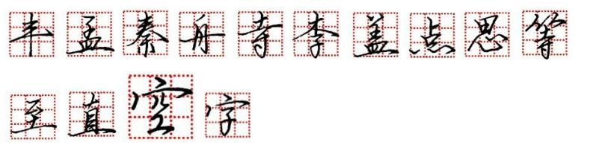
2、左右结构的字要做对比。一般情况，哪边的比划少就相对写小。如：
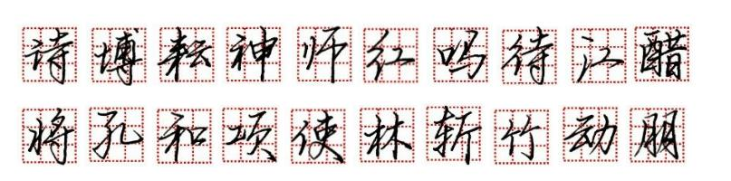
3、另外有些比划需要突出，要写长。如：
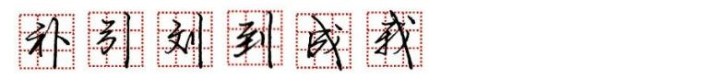
这些是结构上的一部分技巧，另有章法如下：
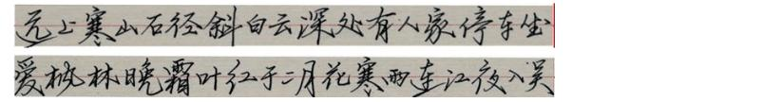
一行字写下来，要做到中心在同一条水平线，繁字应大，简字应小，字距相等。
写 字 口 诀
总括：上下结构找主笔，左右结构作对比，独体结构如上下，包围结构有诀窍。
找主笔：左边见撇当左舒，右见捺钩宜展放，上下相同上略小，下部放宽要写胖，横若写长撇必短，横若短时撇写长。
做对比：左右有竖右边长，隹字在时单人长，左竖右横竖要低，右竖左横横写高，如右上平下竖者，左高右低要错位。
包围结构：左半包时要偏右，右半包时则偏左，上三包围要靠上，左三包围下横长，下三包围包一半，全包围时
写中间。
写字口诀一定要熟记，最好做到烂熟于心！学生有了这个口诀，就可以检查自己写的字是否合理，是否漂亮。家长和老师有了这个口诀就可以辅导孩子练字，帮助孩子检查方法是否应用的准确，字体是否有所改善。用不了多久，就会有突飞猛进的进步的！

对所有想把字写好的人来说，练字没有诀窍。但有方法。
两大步：
1、认知。了解什么是好字，写好汉字的关键是什么。
2、实践。写好字的决心，经常练习与经常观摩的习惯。
这其实是两个问题，有递进也有互补。先说什么是好字。
主观上，一定仁者见仁。但再主观，也终于逃不掉审美认同。100个会写字的人中，有90个都觉得这个字瞅着舒服，「写得好」，那么我们至少认为这个字不差。
客观上，汉字必有自己的骨架和书写逻辑。倘若首先能正确认识汉字的间架结构，又能领会汉字书写的收放、停走、笔锋、笔健，还能在自己的日常书写中，将其融为自我风格，那么，这样的字，可以称为好字。
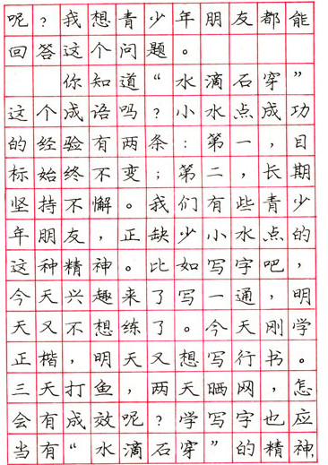
而做到这一切，并不如我们想象中那么简单。
柳体颜体米芾苏轼王羲之，被公认为好字，为何？
首先，他们的字符合绝大多数人的审美。更重要的是，这些家伙的字，极为系统，包括：正确认识了间架结构、领会悟透了汉字书写的收停锋健，并融合了自我风格。
先以饱受争议的庞中华钢笔字为例。上世纪90年代初我念初中，假期必被要求练字——1cm见方钢笔字格+4.5cm见方毛笔字格。上初中的小屁孩什么不懂，练字用什么？庞中华钢笔字贴。毕竟，那时候庞字正风靡全国么。当时我就想，此人的字怎么会写这么好、这么整齐统一？！这是人能写出来的么？成年后，我逐渐不喜欢他的字了。一是我看得多了，二是我腻了。当然，我也了解了当年该字能红，多半还是由于此人的确太了解中文字的间架结构了、太能把字摆布顺当了、太有自己的锋健了也太自成系统了；最后，他的字，简直太过了。
主流与否，不过社会变化；喜欢与否，不过你我的自由。这些都丝毫不影响庞某练就的一双魔手。很多顶好的东西，我们见多了，难免有些腻歪。非要找个腻歪之外的理由，还真没有。
现在我不喜欢庞的字，是觉得他的字练得宛若印刷体，了无生趣。但反过来说，这恰恰才是他最牛叉的。从练手的角度，要把一双手练成机器一般，没有扎实的基本功、过人的恒心、毅力与勇气，根本不可能达到。王羲之涮笔把池子涮黑这传说都知道？好，其实他那个池子还不大；那他用烂的毛笔杆子最后盛了满满一小茅屋你可知道？就算这茅屋小得不行，一平米见方的茅屋，高度就算2米多，体积也该有2.5立方，如果单纯放毛笔杆子，有没有算过会放多久？
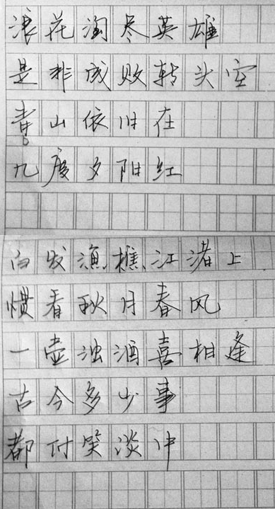
为了不影响这个回答的初衷，这里我小插一段。过了猴年春节看评论，发现不少知友对庞极不屑。这我理解，那么我本人并不喜爱他，也无意推他的字，只想以这个曾经疯魔也似练字的人为例，阐明凡人练字所能抵达之极端，并认为这极端之原因，一定有根可寻。诸君或可引以为界，或一笑而过。鄙人这篇文章，说到底不过是欲与诸君聊聊鄙人自以为还靠谱的练字的认知与方法，希望给某些真正想写好字的人点点启发罢了。至于在钢笔字书写界孰高孰低，并非本文主题。写字而已，对吧。其实真相是——对于我们大部分想把字写好的人来说，就算练庞的字，若能照着庞的字练好练到位，在日常书写方面就已然超乎大部分周围的人了。
所以，初期你练哪位名家的字，完全不重要。重要的是，对写字的基本认知和基本功。流派的事情，交给社会吧。
好了，扯回来。说到字的极端，我以为不过几种——人，妖，魔，神。
如庞中华的字，多半不是人了，大约在妖魔之间，或者，已然成魔。
王羲之的字，神。
但最初王前辈也无外乎是人。由人到妖到魔，靠的是苦练与等待，强大的定力；而由人到神，靠的是苦练、琢磨、揣摩、领悟、感觉以及对这个过程长期的周而复始。当然，神么，我们不得不猜想，他们也许是有些天赋异禀的。
那么问题来了，一个从来写字都被大家认为不好的人，他怎么去了解什么是好字？
看自己周围人的字觉得好就开始学？汲取众人之长？可是有的人写自己名字帅爆，写点别的就像换了个人似的；还有的人写字太具自我风格以至于「自我」已经占据了对汉字的基本认知。如上种种，你让他如何去学？实际情况是，学周围林林总总的「我体字」，不论对象优劣，对没有多少基础的人，毕竟难了点。这个过程应该是后期才会做的。我们在初始状态下，连什么是好字都不知，便看太多的「我体字」，极有可能被误导。
你有没有感觉到，有些字你怎么写都写不好？有没有感觉到，某些字从认识它们那天起写了这么多年，连它们偏旁部首究竟应该占多少比例都不知道？你的小学语文老师从未告诉你什么比例结构，只是曾经让你誊写该字500次？有没感觉到有的字，你根本不知道为什么写出来会令自己都觉得想说：「唉」！
那么，如果你真的想了解什么是好字，最最开始的，最最好的，我诚恳地告诉大家，还是各种各样的，人的手写出来的，楷书字帖。
诸君切莫小看此事。只有范本式的楷书字，才能告诉你，你所需要写的字，写成怎么样才是最好的。这也主要是因为，我们日常所写的钢笔字或硬笔字，除了特殊需要，不可能会写成其他体。但假若你想去帮药店便利店写写POP体广告字，则需专门字体学习，也就忘了我所说的一切吧。
有朋友走极端，问我，你说楷书？那电脑打字输出也有楷体，难道不可以照着练么？理论上是可以的，但很不妥。为什么印刷楷体不妥？一，太小，你看不真切。二，印刷体太整齐划一没变数，完美得比庞老师还过，你觉得有意思有生趣么？三，没有人味，练字为何？
我幼时在祖辈父辈强制下练过些字帖，楷书居多，隶书其次。彼时年幼经常抗拒，比之书气浓厚家教甚严的一些朋友，临帖不算多。我现在认为，多练绝没有害处。多练，至少在认知上可以得到很大提高。
只有先知道什么是好的汉字，才能有目的、有楷模，然后，知耻而后勇。
在写字这件事上，没几个人生来就会，所以，天赋绝非借口。书法家们再有天赋，不练，显然不会名留青史。真相是，如果你发现你周围有些人被认为「字写得还不错」，那么请相信，他们99.99%不是因天赋，而是缘于某个时段甚至长期的练习。而这些练习，绝大多数也不缘于他们在浑然不知状态下发生的自行演练，而是临帖——你所看到的好字，不过是他或她在某个时段或长期临帖练习后，形成有自我风格的字，鲜有例外。由于有一定家庭环境，加之自己也爱好写字，我从小到大接触过很多写字不错的人，也接触过不少参某书法赛、获过某书法奖的人。他们无一例外，进行过或长或短的临帖练习。当然，我遇到的都是凡人。凡人的特点在于差别。有人练一两年竟可力透纸背；有人练三五年还算将将就就；有些不辍练下十年二十年觉「初成气质」；还有人号称练过、断续许久却很一般，比如我自己。这就是凡人的差别。这些差别，与耐性、心性、悟性、环境皆有关系。可我们总是希望遇到神，不是吗。
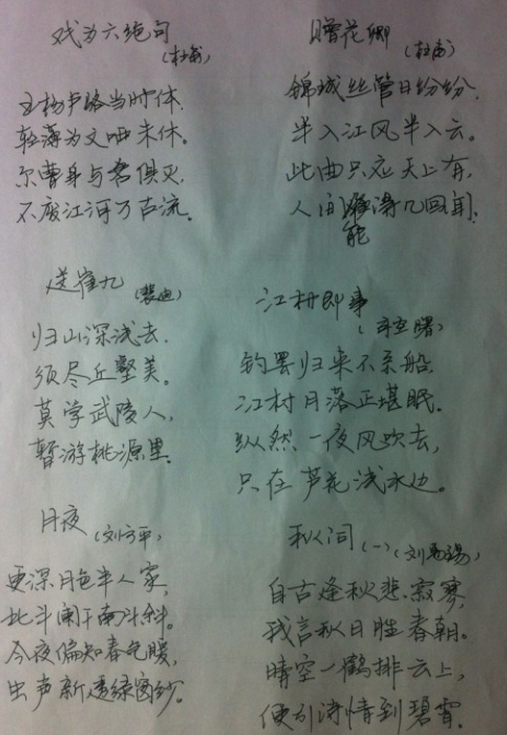
至于有人说，我的字也不错啊，但没练过是「写写」就这样了。意即字根本不用练就能写好，没必要临帖。好吧，我解释一下。首先，所谓的「写写」，也是一种练字形式，只是有认知低、效率低、成效低等等低质弱点，不足向诸君推荐。其次，你完全可以认为自己的字漂亮，且缘于「生活工作里随手写写」，但我必须说，撇开无知者无畏这种可能，即便你的字可算好，那也只是你较聪慧、悟性较高。而我实在希望我的文字能面对所有想写好字的人，那么，天资聪慧们理解起来应该更容易吧。
综上，对于大多数人，在想要练字的初期，尤其在初期，你最好的参照物，不是旁人，不是杂家，而是书架上的可以卖几元十几元或者几十元钱的，各种楷书字帖。当然，从「范本级别」这层意义说，书法展览上的楷书，也应该可以是你的老师，但凡你还有一点心思和时间去观摩观摩的话。
那么，接下来，写好汉字的关键是什么？或者说，为什么一定要临楷书？
首先要知道，汉字的间架结构。简单说，也就是一个汉字，偏旁部首和若干笔画怎么排布与摆放，才能最合适、最恰当、最美观、最符合大部分人的审美。
假若非得说练字有什么诀窍的话，那么，掌握汉字的间架结构及其规律，乃是最最首要的。这是基础中的基础，也可使得练习事半功倍。初期请勿挂念风格和骨气。因为这些你迟早都会有的，甚至可能你已经有了。风骨，等到你练到一定程度，自然就会出来。但你最初，至少得知道，一个汉字怎么写是最好的。
之所以说楷书，是认知好字的范本，是因为客观来看，目前书店里很多流行的楷书字帖，不管他们号称什么体、什么派、什么家，他们有一个绝对共通的优点：间架结构都是没有问题的。与此同时，楷书笔画清晰可辨，可令你完全不费劲地分析这些字。不信明天你就可以去书店看看，比如你可以注意单人旁、反文旁、走之旁等在字体里的比例，看看这些大牛们是否基本相似。另外，你还要知道，他们之所以出名，往往却因为其锋健和风骨。但这是缘于他们都有「间架结构根本没问题」的大前提。所以刚开始就奔着他们的锋健和特色去练习，只会事倍功半，甚至可能无疾而终。
我在网上找了几张图，用以阐释真正的好字其间架结构的惊人相似。下面两种字体分别是柳体及颜体。大家特别注意不同字帖中相同的字——尽管是不同风格，但是其间架结构都极为相似。比如，左右结构的「都」，均做到了右面的耳旁比左边的「者」略瘦，也比左边的「者」略低；而上下结构的「奉」，上部分的撇捺，均对下面的小字形构成半包的势态。我只是聊举两例，其他字体大家还可对照字帖自行比较。

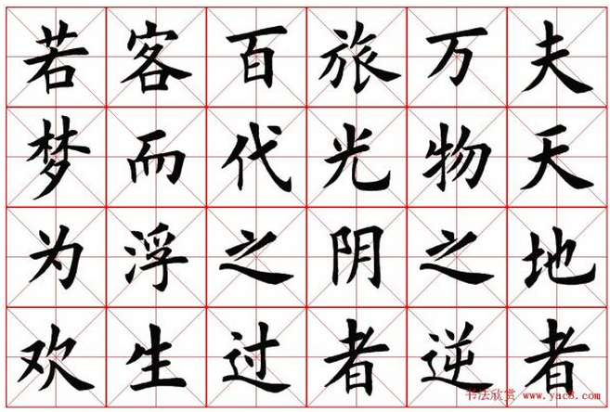
好了，再说下楷书字帖。临楷书字体的目的，是去有效了解汉字的间架结构。在还没有太多个人喜好和练字基础的情形下，我的建议是，对市面上比较流行的、大家公认好的柳体颜体欧体等等，都可以去买，看，临，对比。实际上，这些字帖中现在也有不少其实也有关于间架结构的说明。另外推荐本帖子，叫《黄自元间架结构九十二法》。这是我幼时就开始练的，专门针对间架结构学习的字帖。黄前辈把汉字分成九十二种，每一种的摆布方式也总结出来。然后再去练各种体。我认可并推荐这种认知和练习手段。九十二法的字我拍了几张，如下：
比如，「风、凤、飞、气」四字，他说，「纵腕宜曲劲」——即这种类型的字，我们得把右弯提这一笔，写得有点弧形并且有点力道，字就美观挺拔了。
比如，「呼、吸、峰、峻」四字，他说，「左旁小者，齐其上」——如果左边那偏旁是个小字，那么不妨尽量把这个偏旁，写得你右边的字靠上面一些，字就美观了。
比如，「此、七、也、乜」四字，他说，「斜勒者不宜平，平则失势」——即在写这类型的字时，尽量不要把中间那一横写得太平，需要有一点点向右上斜，否则，字就没有感觉。
再比如，「句、勺、匀、勿」四字，他说，「勾衂者其势不可直长」——即在写这类型的字时，切忌把横折钩这一笔画，写得过直过长，而要写得向左下有斜度、长度适中。
还有很多很多，不一一说明。文言很浅显，大家可以自己读和揣摩。
若不信，诸君可试试。看看对平常觉得写得不好的字是否有帮助。
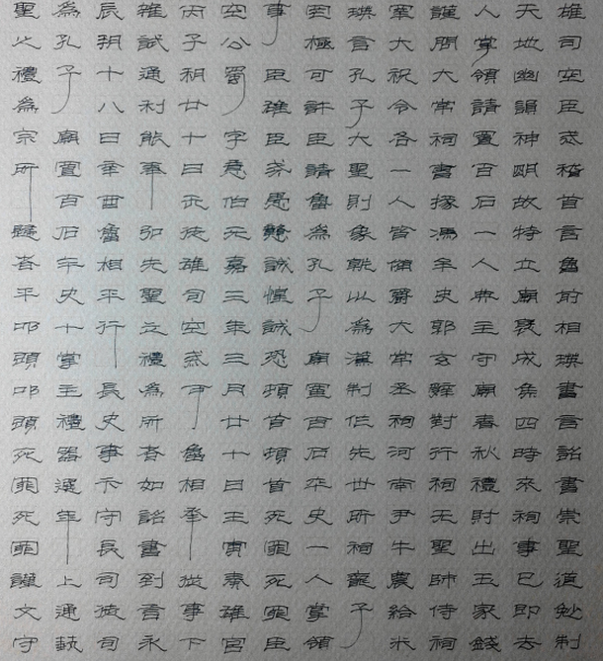
很多人都希望自己的字写得好看一些，但不是都有着练习的决心。这个决心，其实并没有男人戒烟女人减肥那么难。字是手写出来的，想要写好，一定是多练手。最初，照着一本你能看懂的好楷书字贴练，此为主线。然后或同时，就可以多看看你认为写得好的字，揣摩，临摹，形成习惯。
首先不要抵触临帖，其次不要畏惧临帖。对成天都用电脑的你来说，这几乎属于休闲活动。你不过是先买几本甚至借几本你看着还算顺眼的楷书字帖拿回家，不会有人嘲笑你对吧。字帖大多都很便宜，网上更是卖得那叫一个廉价。所以你也不心疼那几个钱对吧。你终于开练了，是的，你练两下就觉得没感觉、很快会练得一点信心都没有，没错。但要知道，你只要每天或定期都练练，坚持一段时间，总会有些心得、总会有些成就的。更何况，你不需要使用毛笔，更没有严厉的祖辈父辈规定你必须每天写完多少字，然后在一边监督、念叨、喝斥，甚至看不顺眼就启动戒尺打手、飞来一掌打掉毛笔、写不好不让吃饭等等中华特色传统教育，你有什么不幸福的呢？
你顶多是练给自己罢了，顶多是为了自己的字得以略微改观罢了。
想要得到，又不想付出必要的时间或者精力。我们都是凡人，一定要跟天赋较真吗。
练字没有决窍，没有速成。只有提高认知，掌握方法，然后练习。
然后，习以为常。
以下有色纸部分，是我当时在本科毕业前夕做的练习。分别是美术体、隶体、POP体、仿宋体。当时的感觉是，不论什么「体」，间架结构始终是需要掌握的。然后有些平常练习时写的字，水平实在有限，也只能这样了。我时不时涂写几笔，权当是个爱好。说大一点，便是深知对于写字，我还远未到拼天赋的时候。
以上方式，仅针对硬笔。
有知友提到，临帖是否需用毛笔？我认为不必。一来毛笔练习很漫长，大部分人在无基础及条件的情形下练起来会很慢，除非有心写好毛笔字；二来日常书写多为硬笔，使用熟悉的工具进行练习会更有效。再者，练毛笔字在了解间架结构的同时，必须注意笔画写法及锋健练习，方法不同而更显复杂。当然，练毛笔对汉字之锋健的掌握，却是最好最理想的，也会影响到硬笔字的提升，但这毕竟不是首要的事情了。
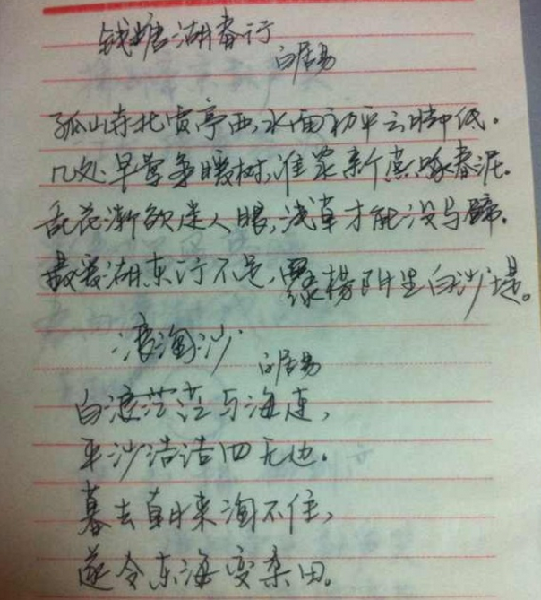
末了，还是解释一下，因为不是每个人生每个回答都需要那么彪悍。首先对此前做过回答的某位知友表示歉意，我不同意某一种练字方法，但我始终尊重之。其次，我提供一种方法，不过提一己之见，意与诸君分享。这并非要去证明，我自己的字就是好字。我想我最多可能是启蒙者，还好没有自大到默认自己是榜样、一定要现身说法。此非我写下此答的初衷，也无意为之。我只是一个还算喜欢写字的人，无意间看到此题，有些心得体会，也敢于把自己的练习贴出来，与诸君共勉。我仅仅希望这些说法，对想写好字的人们，会有一丝帮助，如是而已。
